Информация о проведенных мероприятиях в рамках акции «Здоровый образ жизни» по МОУ «Большешатьминская СОШ имени Героя Советского Союза Васильева В.В.»

Физзарядка.
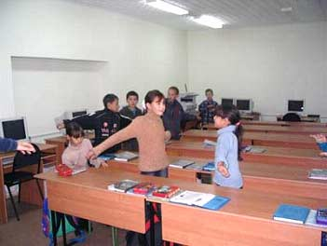 | •У учащихся школы день начинается с физзарядки.

Сказка «Эликсир молодости»
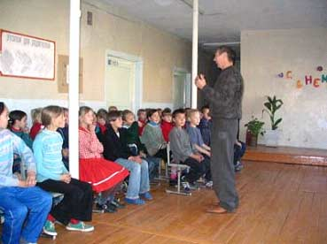 | •11 октября 2005 года в младших классах прочитана и обсуждена сказка С.В. Корноухова «Эликсир молодости». Учащиеся активно обсуждали текст, задавали друг-другу вопросы, и сами же пришли к выводу, что в формулу здоровья входят именно занятия физкультурой и труд.

Викторина «В здоровом теле – здоровый дух»
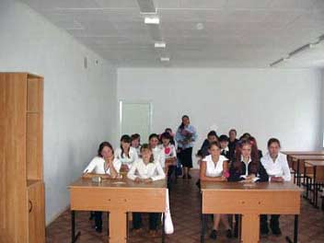 | •13 октября 2005 в 7 классе под руководством Назаровой Светланы Михайловны была проведена викторина «В здоровом теле – здоровый дух». В ней приняли участие 22 учащихся, где они показали хорошие знания по данной им теме.

Футбол
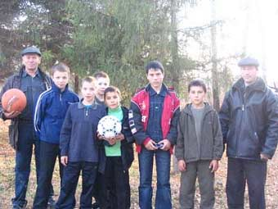 | •С 10 по 15 октября после уроков в школьном стадионе состоялось первенство школы по футболу среди учащихся 4 -8, 9-11 классов в количестве 102 учащихся.  •В итоге 1 место заняли -8, 10 кл., 2 место – 7, 9 кл., 3 место – 5, 11 кл.

Теннис
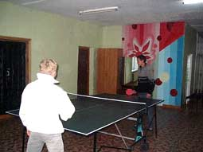  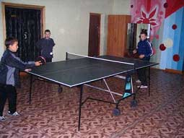 | •Игры в теннис во время перемен и после уроков дали хороший результат. На первенстве района школьная команда заняла  3-место.

